

**Programowanie obiektowe C#**

*Gra karciana: Wojna*

Prowadzący: Autor:

mgr inż. Ewa Żesławska *Kacper Kmiecik*

117806

Kierunek: INF/Ist/S/2020/21, grupa lab 2

Rzeszów 2022

Spis treści

**1.** **Opis założeń projektu:** 2

**2.** **Wymagania funkcjonalne i niefunkcjonalne:** 2

**3.** **Diagram UML:** 3

**4.** **Opis techniczny projektu:** 3

**5.** **Prezentacja warstwy użytkowej projektu.** 3

**6.** **Podsumowanie** 6

# **Opis założeń projektu:**

Celem projektu jest, stworzenie gry karcianej „Wojna”. Będzie można obserwować i kibicować wybranemu przez siebie Graczowi, po czym rozdawać karty, wykładać pojedynczo karty, ściągać je ze stołu oraz stworzyć tablicę wyników.

**Cele szczegółowe:**

* Stworzenie projektu aplikacji
* Zaprogramowanie interfejsu graficznego
* Zaprogramowanie funkcjonalności aplikacji

# **Wymagania funkcjonalne i niefunkcjonalne:**

**Wymagania funkcjonalne:**

* Uruchamianie aplikacji
* Dodanie kart do puli
* Rozdawanie kart między graczy
* Wystawianie kart przez graczy
* Sprawdzenie wygranej
* Zebranie kart
* Restart gry

**Wymagania niefunkcjonalne:**

* Intuicyjny interfejs użytkownika

# **Diagram UML:**

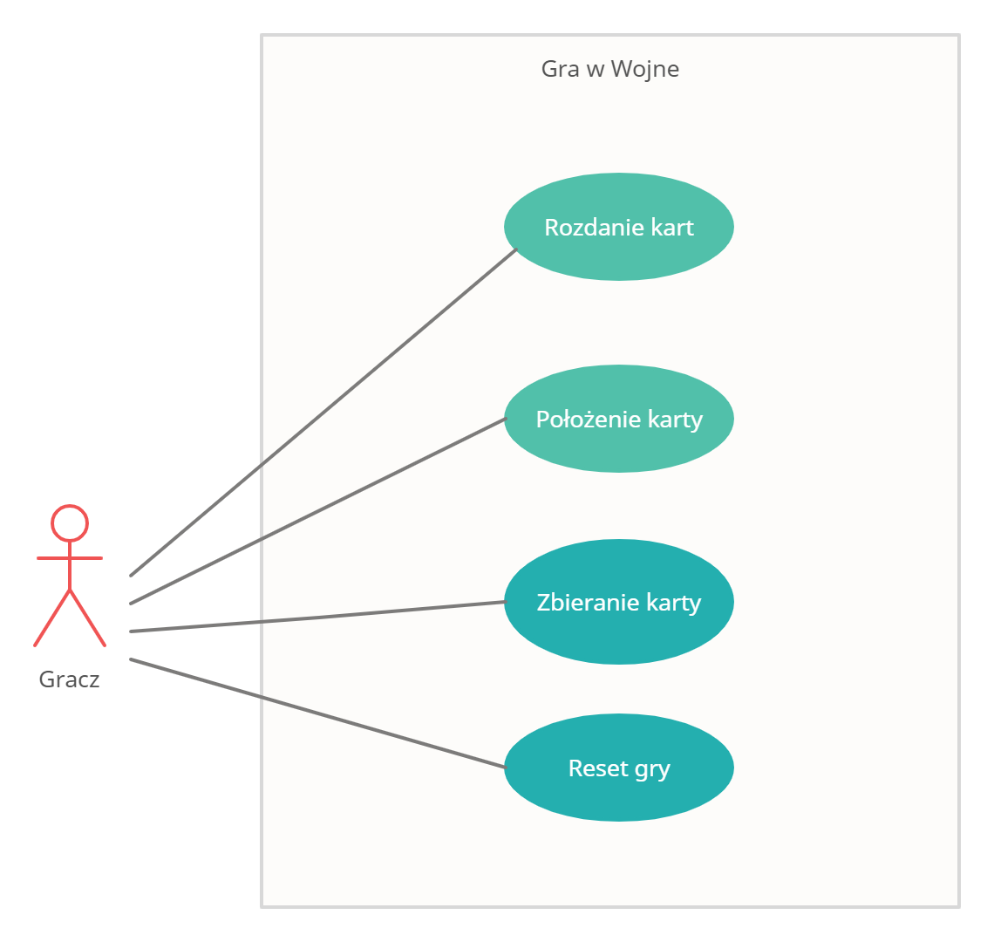

Rysunek 1 Diagram przypadków użycia

# **Opis techniczny projektu:**

* Środowisko programistyczne: Microsoft Visual Studio 2022.
* Urządzenie z zainstalowanym systemem operacyjnym Windows 10 lub nowszy.
* Interfejs graficzny Windows Forms
* Środowisko programistyczne C#: .NET 6.0

# **Prezentacja warstwy użytkowej projektu.**

Uruchomienie aplikacji pokazuje nam stół, oraz funkcjonalne buttony: „Rozdaj karty”,

„Połóż karty”, „Zbierz karty”, „Reset”.

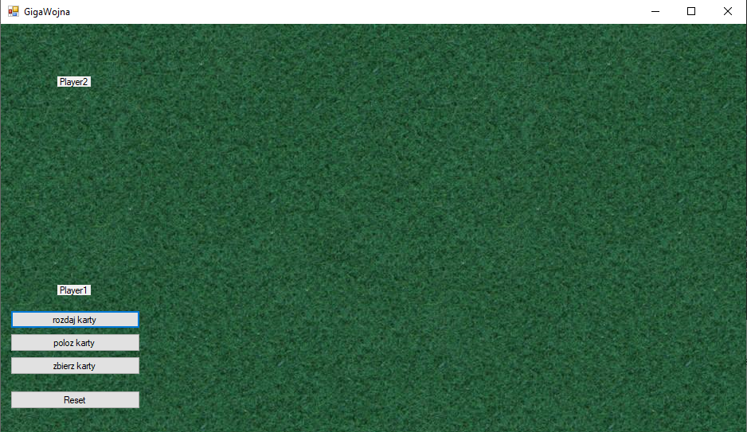

Rysunek 2 Uruchomiona aplikacja

Tak prezentuje się aplikacja tuż po uruchomieniu.

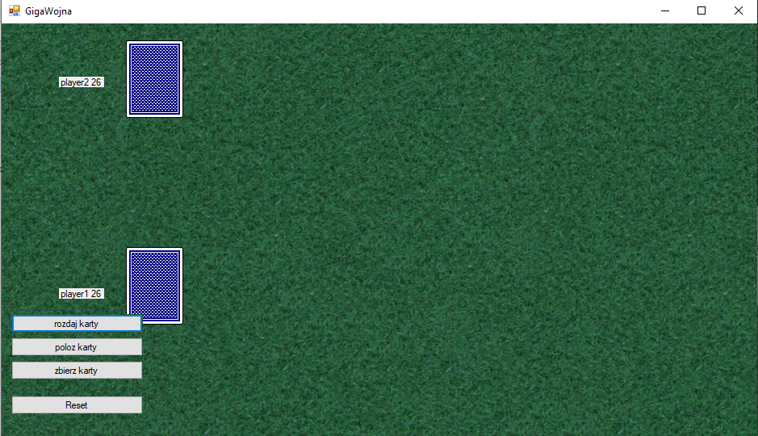

Rysunek 3 Rozdanie kart

Rozdanie kart wyświetliło nam dwie „kupki” kart, z których korzystają gracze.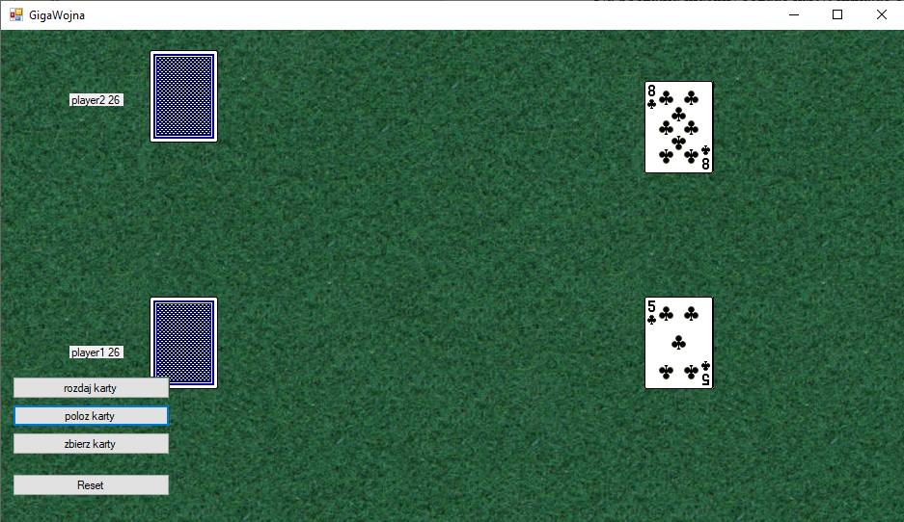

Rysunek 4 Położenie kart na stole

Położenie kart powoduje wyświetlenie jednej karty z talii każdego z graczy i porównanie ich wartości, co pozwoli na wyłonienie zwycięzcy potyczki.

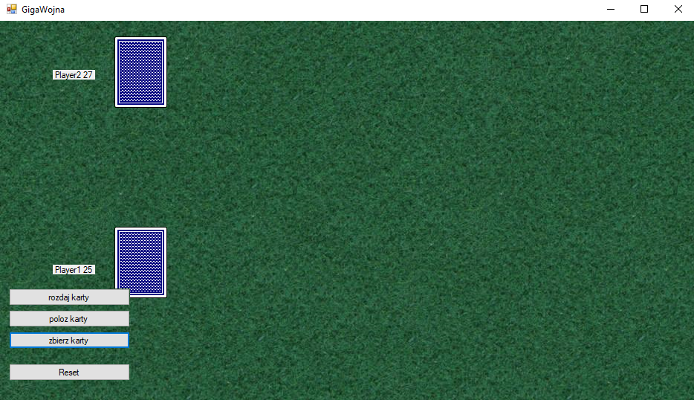

Rysunek 5 Zebranie kart

Zebranie kart ściąga wystawione karty z powrotem do kupki kart.

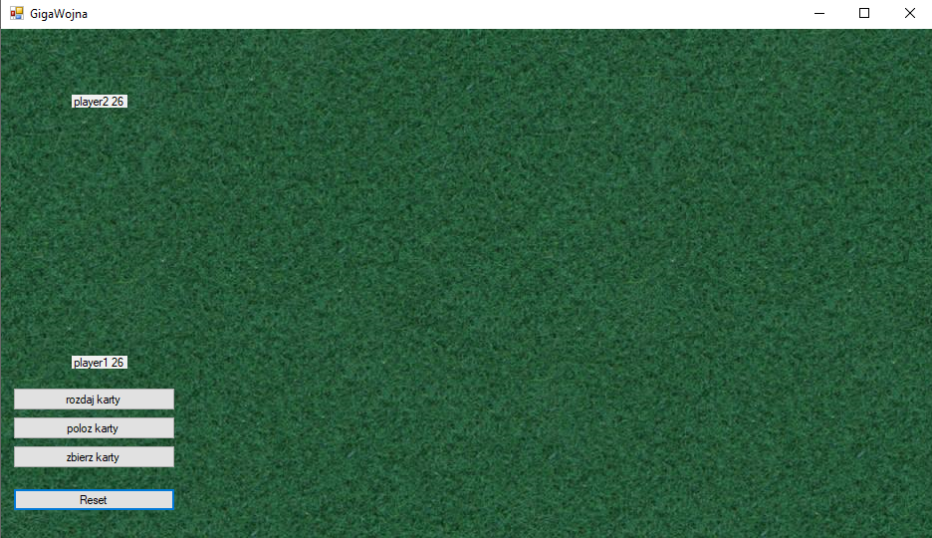

Rysunek 6 Resetowanie gry

Reset gry ściąga wszystkie karty ze stołu i przestawia licznik do stanu początkowego.

# **Podsumowanie**

Aplikacja stworzona przeze mnie jest bardzo intuicyjna i prosta w obsłudze. Pliki źródłowe znajdują się w archiwum .rar dołączonym do dokumentacji w zadaniu na MS Teams.